Сравнительный анализ результатов социологического исследования «Оценка уровня, структуры и специфики коррупции в Оренбургской области, эффективности принимаемых антикоррупционных мер», проведенного в 2019, 2020, 2021 годах

В целях реализации Национального плана противодействия коррупции и региональной программы противодействия коррупции, комитетом по профилактике коррупционных правонарушений Оренбургской области (далее – комитет) организовано проведение социологических исследований по оценке уровня, структуры и специфики коррупции
в Оренбургской области, а также эффективности принимаемых антикоррупционных мер (далее – исследование).
Ежегодное проведение исследований является одной из задач нового Национального плана противодействия коррупции на 2021 – 2024 годы, утвержденного Указом Президента Российской Федерации от 16 августа 2021 года № 478.
Исследования проведены в 2019, 2020 и 2021 годах в соответствии с методикой, утвержденной постановлением Правительства Российской Федерации от 25 мая 2019 года № 662 и сфокусированы на проблематике:
«бытовой» коррупции, возникающей при взаимодействии граждан и представителей органов власти, в том числе при предоставлении государственных (муниципальных) услуг
(не менее шестисот респондентов);
и «деловой» коррупции, возникающей при взаимодействии органов власти
и представителей бизнеса (не менее двухсот предпринимателей).
Целью исследований являлась оценка уровня, структуры и специфики коррупции
на территории Оренбургской области. Для достижения цели исследований установлены и учтены следующие оценочные показатели:
- эффективность (результативность) принимаемых в Оренбургской области мер, направленных на противодействие коррупции;
- фактические значения параметров оценки коррупции, в том числе уровня коррупции
в Оренбургской области;
- качественно-количественная оценка коррупции по предусмотренным методикой аналитическим направлениям;
- структура коррупции в Оренбургской области;
- основные характеристики коррупции в различных сферах государственного регулирования;
- а также анализ причин и условий проявления коррупции в регионе.
Выборка по характеристикам участвовавших в исследованиях физических и юридических лиц, а также административно-территориальным единицам Оренбургской области представлена
в соответствующих аналитических отчетах, размещенных на официальном сайте комитета (anticorruption.orb.ru) в разделе «Деятельность».
Комитетом проведен сравнительный анализ результатов социологических исследований за 2019–2021годы, позволяющий выделить «болевые точки», в которых отмечается коррупционная напряженность.
Отношение населения к «бытовой коррупции» во многом зависит от уровня информированности, прежде всего о тех мерах, которые принимаются властями региона
по противодействию коррупции.

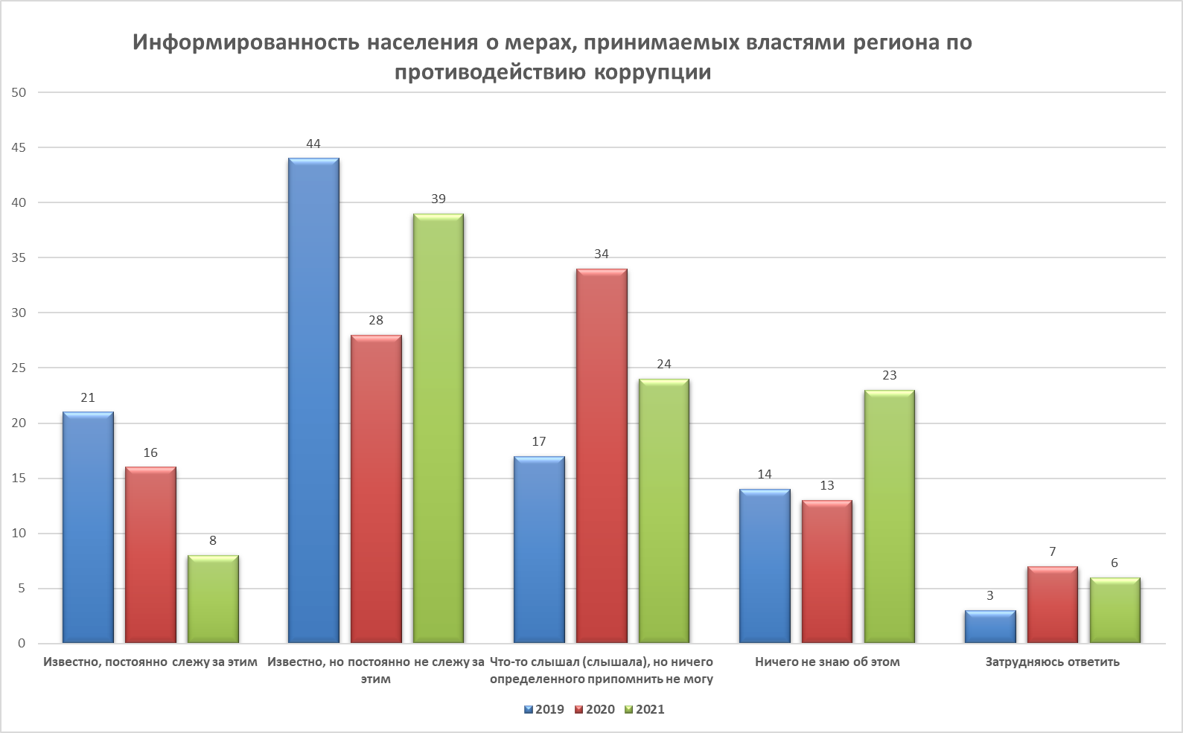

Рисунок 1. Информированность населения о мерах, принимаемых властями региона по противодействию коррупции (%).

В результате проведенных в 2021 году мероприятий по информированию населения, число респондентов, так или иначе информированных о предпринимаемых властями мерах составило 71% (2019 – 82%; 2020 – 78%).
Вместе с тем, в среднем на 10%, в сравнении с 2019 и 2020 годами, увеличилось количество лиц, ничего не знающих о принимаемых властями мерах для противодействия коррупции (2019 – 14%; 2020 – 13%; 2021 – 23%).

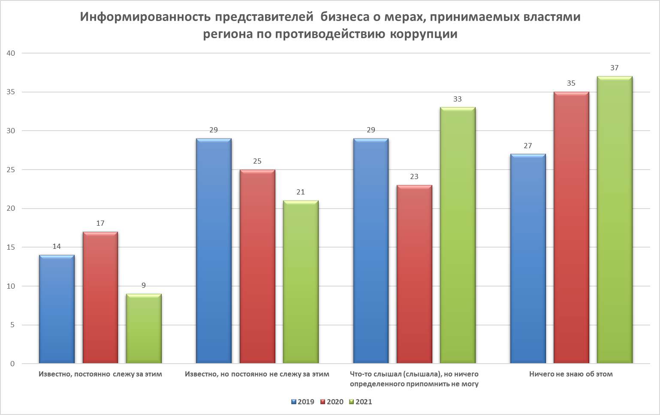

Рисунок 2. Информированность представителей бизнеса о мерах, принимаемых властями региона по противодействию коррупции (%).

Общее количество представителей бизнеса, так или иначе информированных о мерах борьбы с коррупцией в регионе по итогам 2021 года составило 63% (2019 – 72%; 2020 – 65%).
При этом 21% респондентов в сфере «деловой» коррупции в 2021 году указали, что специально не следят за информацией о мерах, которые власти принимают для противодействия коррупции (в 2019 году этот показатель составил 29%, в 2020 – 25%).
Рассматривая вопрос эффективности мер по противодействию коррупции, принимаемых органами государственной и муниципальной власти, их оценка в сферах «бытовой» и «деловой» коррупции противоречива.

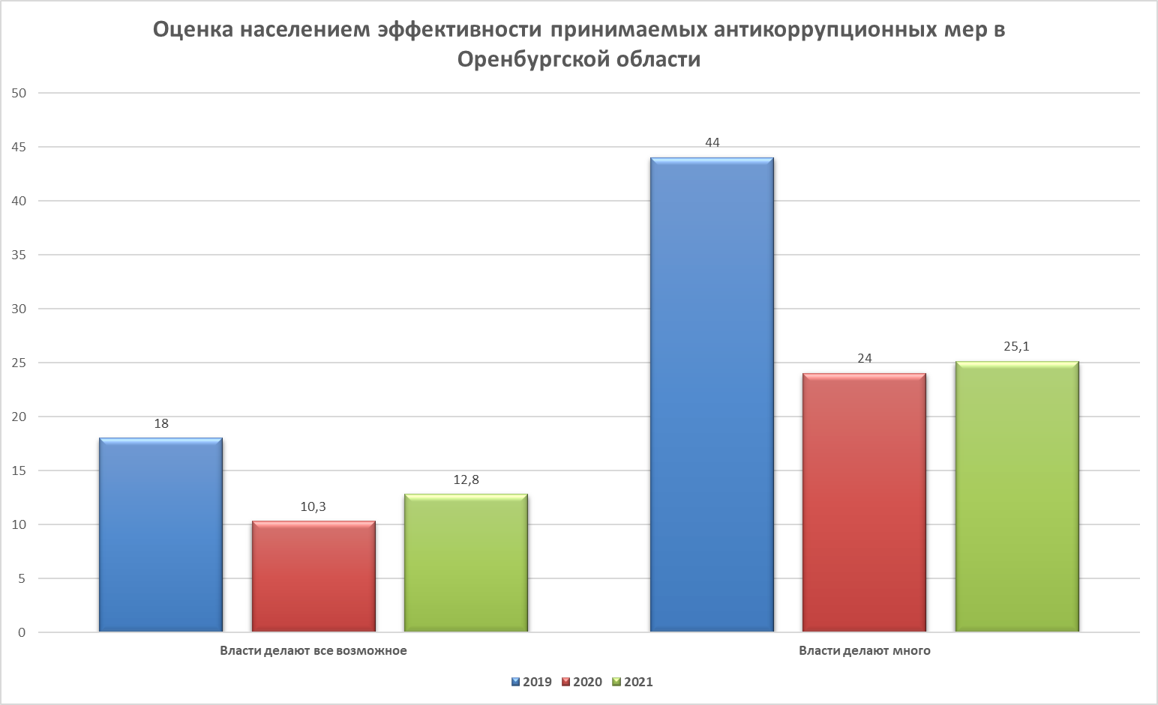

Рисунок 3. Оценка населением эффективности принимаемых антикоррупционных мер в Оренбургской области (%).

Почти на 4% в сравнении с результатами исследования 2020 года возросло число опрошенных в сфере «бытовой» коррупции, считающих, что органы государственной
и муниципальной власти делают много или все возможное для противодействия коррупции (2020 – 34,3%). При этом большинство респондентов отмечают, что власти региона имеют желание
и стремление бороться с коррупцией.
Основываясь на результатах исследования 2021 года можно сделать вывод об изменении оценки эффективности предпринимаемых властями мер по противодействию коррупции
у представителей бизнеса региона.

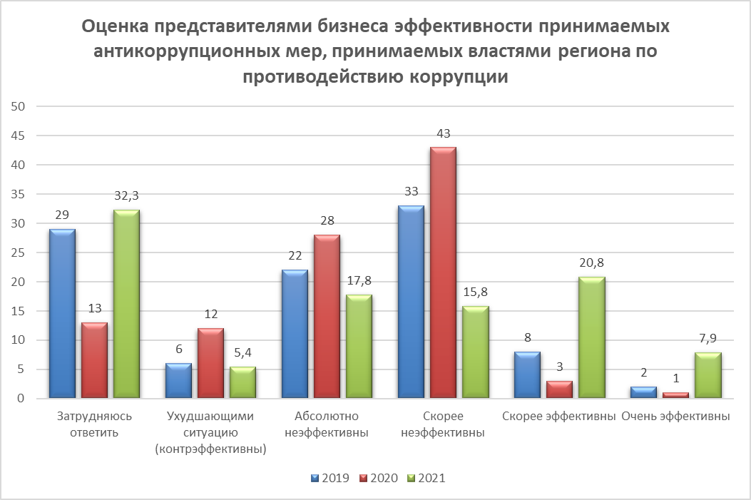
Рисунок 4. Оценка представителями бизнеса эффективности принимаемых антикоррупционных мер в Оренбургской области (%).

Если в 2019 и 2020 годах большинство представителей бизнеса, считало, принимаемые меры по борьбе с коррупцией либо абсолютно неэффективными, либо скорее неэффективными (2019 – 55%; 2020 – 71%), то в 2021 году положение изменилось в лучшую сторону и процент оценивающих действия органов власти как неэффективные сократился до 33%.
Только 5% респондентов считают действия властей ухудшающими ситуацию, то есть контрэффективными. В 2019 году этот показатель составлял 6%, в 2020 – 12%.
Вместе с тем, исследование 2021 года показало довольно значительный процент представителей бизнессообщества региона, затруднившихся однозначно ответить на поставленный вопрос об эффективности принимаемых мер (32%).
Такое положение возникло в силу ряда причин, в числе которых несовершенство законодательства, недостаточное освещение в средствах массовой информации деятельности властей региона по противодействию коррупции, а также правовой нигилизм населения области и отсутствие активной гражданской позиции в вопросах борьбы с коррупционными проявлениями.
Для исправления сложившейся ситуации, по нашему мнению, необходимо дальнейшее совершенствование нормативно-правовой базы, нацеленной на устранение избыточного административного регулирования деятельности бизнеса, сокращение различных административных барьеров при осуществлении предпринимательской деятельности, уменьшение государственных органов, осуществляющих лицензирование предпринимательской деятельности, четкое разграничение функций по лицензированию, контролю и государственному регулированию между различными органами исполнительной власти. Необходимо также активизировать работу по взаимодействию со средствами массовой информации, теле и радио компаниями по освещению деятельности по противодействию коррупции, проведению разъяснительной работы с населением области.
В целях исследования уровня распространенности «бытовой коррупции» в Оренбургской области жителям региона было предложено оценить честность органов власти
и организаций.

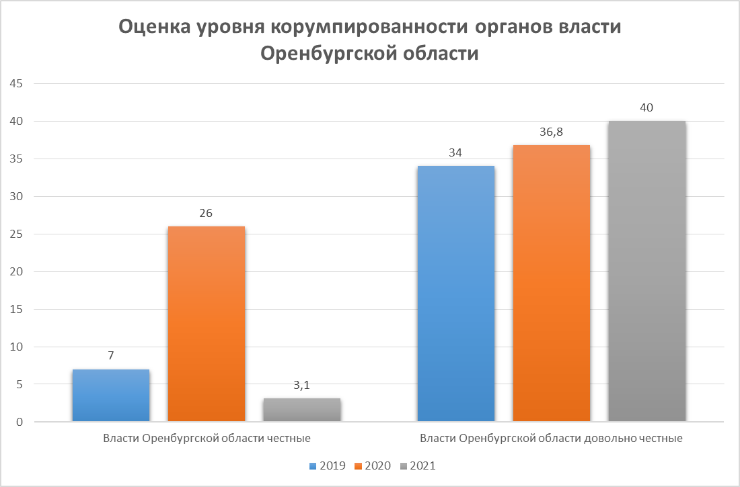

Рисунок 5. Оценка уровня коррумпированности органов власти Оренбургской области (%).

На основании оценки органов власти на наличие «бытовой» коррупции можно сделать вывод, что более 43% респондентов считают власти Оренбургской области честными. При этом данный показатель менялся неоднозначно и составлял в 2019 году 41%, в 2020 году – 62%.
Вместе с тем, в совокупности, положительные оценки в ответах участников опроса
по критерию честности органов власти и организаций преобладают.

При определении динамики «бытовой коррупции» в 2021 году половиной респондентов уровень коррупции в регионе оценивается как средний и по мнению значительного количества опрошенных практически не изменился как на уровне населенного пункта и региона, так
и страны в целом. В 2019 и 2020 годах в ходе исследования вопрос в данной постановке
не ставился.
Для повышения эффективности работы органов власти, их подотчетности необходима обратная связь с населением, важной частью которой являются обращения граждан в органы власти. Обращения традиционно играют важную роль в процессе управления, так как с их помощью осуществляется связь с населением, контроль за деятельностью государственных органов и органов местного самоуправления, а также реализация законных прав личности
на обращение.
Для определения наиболее коррумпированных структурных подразделений органов власти и организаций, респондентам предлагалось ответить на вопрос о частоте столкновения
с коррупционными проявлениями в повседневной жизни и деятельности.
Учитывая фактические значения параметров исследований 2019 – 2021 годов, можно констатировать, что по мнению населения Оренбургской области наиболее часто коррупционные ситуации возникали при:
– получении бесплатной медицинской помощи в поликлинике (анализы, прием у врача
и др.), в больнице (серьезное лечение, операция, обслуживание и другое);
– поступлении в ВУЗ, переводе из одного ВУЗа в другой, сдаче экзаменов, зачетов, защите дипломных работ;
– поступлении в нужную школу и для ее успешного окончания («благодарности», «взносы» и т.д.);
– получении нужной работы и обеспечения продвижения по карьерной лестнице.
Представители бизнес-сообщества в свою очередь отметили, что наиболее часто коррупционные ситуации возникали у них при обращении в Росреестр (32,7%), органы
по архитектуре и строительству, органы по реализации государственной (муниципальной) политики в сфере торговли и услуг (по 32,2%), органы, занимающиеся предоставлением в аренду помещений, находящихся в государственной (муниципальной) собственности (30,7%), налоговые органы (26,7%), полицию и органы внутренних дел (24,3%).
Самой популярной формой оказания влияния на действия (бездействие) должностных лиц среди бизнес-сообществ являются подарки. Более 45% респондентов отметили данную форму для учреждений Росреестра, 40% для судебных органов, 39% для налоговых органов, 36,4% для ФАС России, 35,3% для органов по реализации государственной (муниципальной) политики
в сфере торговли, питания и услуг.
Высокие проценты возникновения коррупционных ситуаций в перечисленных организациях и учреждениях объясняются частотой обращения и необходимостью решения респондентами тех или иных проблем, в соответствии с направлениями их деятельности.
Вместе с тем, общее представление населения о коррумпированности тех или иных структур формируется за счет их осведомленности из средств массовой информации, а также учета опыта близких, друзей и знакомых. Поэтому эти процентные показатели носят вероятностный характер с точки зрения респондента, то есть субъективно-оценочный. Полученные результаты свидетельствуют о необходимости внесения соответствующих корректив в проводимые мероприятия по реализации антикоррупционной политики
в Оренбургской области.
В ходе исследований респондентам было предложено ответить на вопросы о том, как меняется ситуация с коррупцией на региональном и федеральном уровнях.

10
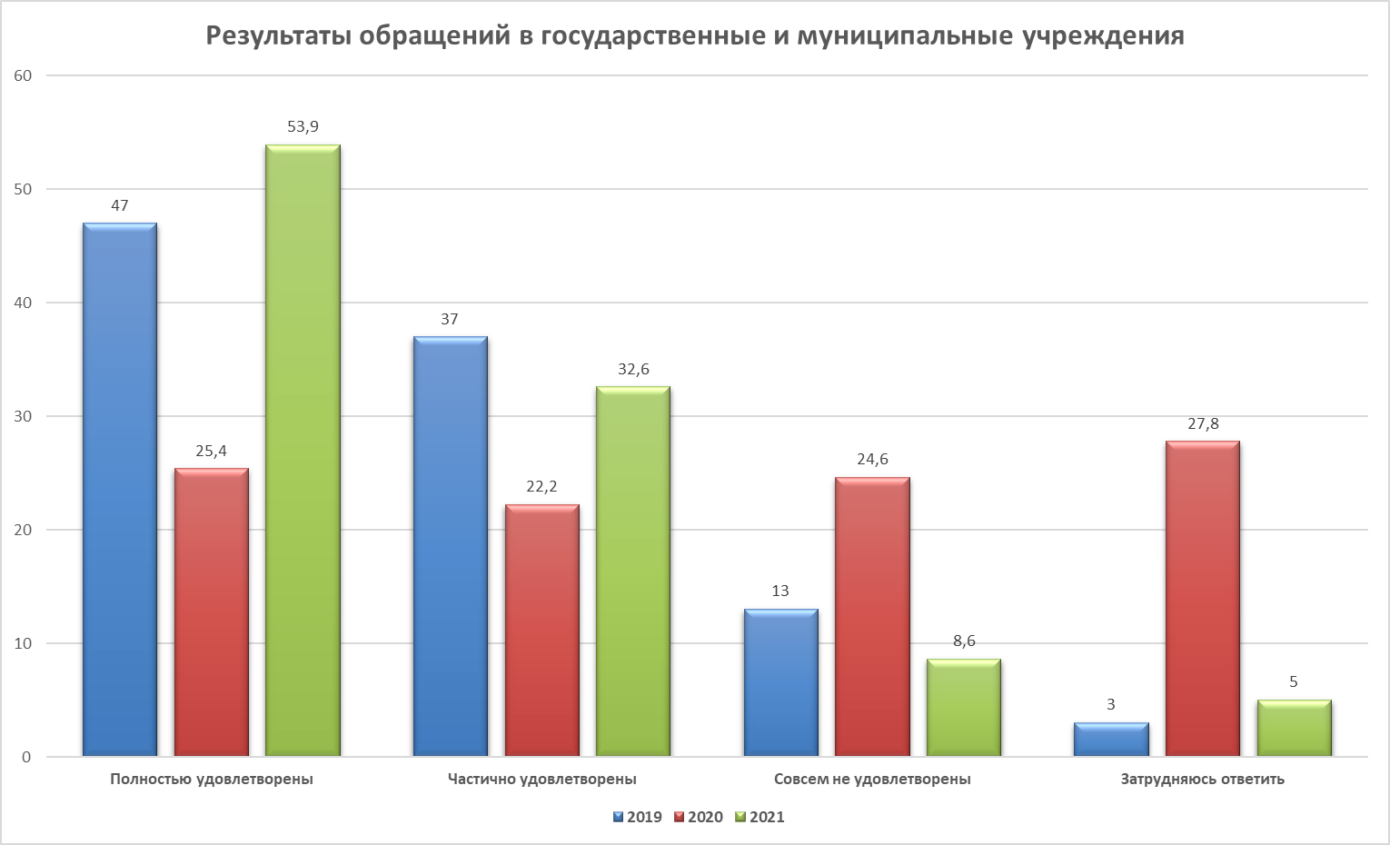
Рисунок 6. Результаты обращения в государственные и муниципальные учреждения (%).

Анализ ответов респондентов об удовлетворенности результатами обращения
в государственные и муниципальные учреждения показал, что почти 54% обратившихся полностью удовлетворены результатами рассмотрения их обращений (2019 – 47%; 2020 – 25%).
Вместе с тем, несмотря на некоторое снижение по сравнению с 2019-2020 годами (2019 – 50%; 2020 – 46,8%), процент неудовлетворенных и частично удовлетворенных лиц
в совокупности, все еще остается довольно большим (более 41%), что на практике создает потенциальную угрозу возникновения и использования коррупционного механизма удовлетворения своих интересов, другими словами легко и «беспрепятственно».
В этой связи необходимо принятие дополнительных мер по повышению качества работы при обращении граждан в государственные и муниципальные органы, путем осуществления должного контроля со стороны руководителей и принятия жестких мер к виновным должностным лицам.
Говоря о рынках «бытовой» коррупции следует отметить, что почти 69% опрошенных в 2021 году указали, что не попадали в ситуацию, когда возникала необходимость решить проблему с помощью неформального вознаграждения или подарка (2019 – 70%; 2020 – 51%). Утвердительный ответ дали 14% респондентов (2019 – 22%; 2020 – 6%).
Вероятность реализации коррупционного сценария в сфере «бытовой коррупции» - доля респондентов, давших взятку в последней по времени коррупционной ситуации в сфере «бытовой» коррупции, показывающая уровень согласия граждан с участием в коррупционной ситуации при взаимодействии с представителями органов власти. Для определения данного показателя был задан вопрос: «При решении какой проблемы, в какой ситуации произошел последний по времени случай, когда Вы поняли, почувствовали, что без взятки, подарка Вам свою проблему не решить?»
В результате исследования сфер рынка «бытовой» коррупции за 2019 год к числу наиболее коррумпированных сфер 28% опрошенных респондентов отнесли сферу медицины (получение бесплатной медицинской помощи в поликлинике, больнице), а также сферу получения образования в ВУЗах (19% опрошенных).
В исследовании за 2020 год наиболее коррумпированной сферой 32% опрошенных респондентов посчитали урегулирование ситуации с ГИБДД (получение прав, техосмотр, нарушение правил дорожного движения и другое). Также установлено, что в 2020 году респондентам наиболее часто приходилось сталкиваться с коррупцией и взяточничеством

в дошкольных учреждениях (8,1%), школах (10,8%), а также при оформлении пенсий (8,1%) и получении бесплатной медицинской помощи (5,4%).
Основными сферами «бытовой» коррупции по результатам исследования за 2021 год по мнению респондентов являются получение бесплатной медицинской помощи в поликлинике или больнице (23,5%), урегулирование ситуации с ГИБДД (получение прав, техосмотр, нарушение правил дорожного движения и другое) – 20%, решение проблем с поступлением в ВУЗ (20%).

Рисунок 7. Причины по которым респонденты («бытовая коррупция») отказываются от дачи взятки (%).

В ходе исследования причин, по которым респонденты отказываются от «бытовой» коррупции, и наоборот, склонны прибегать к услугам «бытовой» коррупции установлено, что почти 63% респондентов в 2021 году не делают это из моральных соображений (2019 – 64%; 2020 – 45%).
20% (2019 – 23%; 2020 – 28%) респондентов затрудняются назвать причины использования услуг «бытовой» коррупции. Однако 26% (2019 – 18%; 2020 – 26%) опрошенных сделают это, если потребуется стопроцентный результат.
Исследования показали, что сумму взятки в пределах от 5 до 15 тысяч рублей указывают 17% опрошенных. Сумму, превышающую 30 тысяч рублей, указали 9% респондентов.
Анализ мотивации и алгоритма поведения участников «бытовой коррупции» позволяет сделать вывод, что большинство участников исследования осознанно, исходя из внутренних убеждений, отказываются от коррупционных действий. 23% респондентов готовы стать участником «бытовой коррупции» только в условиях принуждения или действия обстоятельств, а не в угоду личным мотивам.
Респондентами исследования в части «деловой» коррупции являлись представители хозяйствующих субъектов (юридические лица и индивидуальные предприниматели), зарегистрированные и ведущие бизнес на территории Оренбургской области.
В ходе исследования «деловой» коррупции в 2021 году установлено, что не менее одного раза в год организациям приходится взаимодействовать с органами противопожарного надзора,
МЧС – 15% (2019 – 26%; 2020 – не взаимодействовали), налоговыми органами – 14% (2019 – 17%; 2020 – 82,5%), Роспотребнадзором – 13 (2019 – 23%; 2020 – 99%), органами по охране труда – 13% (2019 – 25%; 2020 – 4,5%), судебными органами – 12% (2019 – 27%; 2020 – 8%), органами прокуратуры, внутренних дел и иными.
В результате исследований 2019–2021 годов установлено, что большинство респондентов никогда не осуществляли неформальные платежи для оказания влияния на действия (бездействие) должностных лиц органов власти.
Вместе с тем, можно сделать вывод, что количество респондентов, никогда
не обращающихся к коррупционным механизмам при взаимодействии с органами государственной и муниципальной власти, прямо пропорционально числу лиц, так или иначе сталкивающихся с коррупцией.
Такие выводы следуют из ответов респондентов в сфере бизнеса, выделяющих для себя «положительные стороны» коррупции, а именно ускорение процедур оказания государственных и муниципальных услуг, качественное решение проблем, заранее известный размер неформального платежа, как сложившегося функционала государственного или муниципального органа власти.
Вместе с тем, отрицательное отношение к коррупции в 2021 году выразили почти половина опрошенных представителей бизнеса (2019 – 28%; 2020 – 32%). Для 15% (2019 – 14%; 2020 – 10%) коррупция чаще мешает, чем помогает. Только 3% (2019 – 4%; 2020 – 3%) опрошенных считают, что коррупция скорее помогает, чем мешает.
Анализ показателей исследований позволяет сделать вывод о том, что респонденты так или иначе обращаются к неформальным платежам в своей профессиональной деятельности при взаимодействии с органами государственной власти, отмечая при этом качественное решение проблемы, минимизацию трудностей при решении проблем, ускорение процедур.
По мнению 13% представителей бизнеса (2019 – 14%; 2020 – 7%) неформальные платежи ничего не гарантируют, и они не уверены в эффективности данного способа.
Важно также отметить, что значительное число респондентов заранее знают о размерах неформальных платежей, соответственно имеют сложившуюся практику «откатов», которая, безусловно, носит латентный характер, чем и объясняются частые ответы респондентов как – «затрудняюсь ответить».
На основании данных проведенных исследований, с целью повышения качественной составляющей показателей оценки целесообразно:
1. С целью поддержания в общественном сознании и индивидуальном восприятии представления о коррупции как о социальной патологии, привлекать и усиливать внимание общества к опасностям, которые оказывает коррупция на различные сферы общества, а также формировать нетерпимость граждан к коррупционным практикам. Реализация данных мер возможна посредством привлечения СМИ, включая Интернет, теле и радио вещание, активизации вовлечения населения Оренбургской области в антикоррупционную практику посредством мотивации граждан к участию в мероприятиях по предупреждению
и противодействию коррупции. Также необходимо уделить внимание освещению роли гражданского общества в формировании негативного отношения к коррупции у населения нашей области.
2. Дополнительно рассмотреть вопрос о совершенствовании регламентов на оказание государственных и муниципальных услуг, устранении существующих барьеров при
их получении, а также упрощении процедур лицензирования и надзора.
3. Провести мероприятия в организациях, осуществляющих предоставление государственных и муниципальных услуг, в части повышения эффективности антикоррупционной работы, направленной на снижение количества фактов коррупционных проявлений, обратив особое внимание на выявление фактов «бытовой» коррупции, а также
на освещение результатов данной работы в средствах массовой информации.
4. Обеспечить взаимодействие и координацию региональных органов власти
с правоохранительными органами в сфере соблюдения служащими запретов, ограничений
и обязанностей, установленных в целях противодействия коррупции.

